Národnostní složení ČSR za první republiky

V říjnu 1918 vzniklo samostatné Československo. Všeobecné povědomí o tomto období bývá mnohdy zkreslováno a idealizováno, ve skutečnosti s sebou nové zřízení přineslo rovněž řadu problémů. Jedním z nich bylo právě i různorodé národnostní složení, které je tématem tohoto pracovního listu pro žáky ZŠ. Jeho cílem je zejména pomoci žákům vyselektovat podstatné informace z videa a na základě mapy popsat tehdejší národnostní situaci.

[Národnostní otázka v Československu](https://edu.ceskatelevize.cz/video/4219-narodnostni-otazka-v-ceskoslovensku)

________________________________________________________

1. Po první světové válce došlo v celé Evropě k mnoha územním změnám. Týkaly se i nově vzniklého Československa, kde musely vzniknout státní hranice. To však s sebou přineslo to, že zde najednou žili i občané národnostně cizích států. Zamysli se nad tím, jaké důsledky může mít, když v rámci jednoho státu žije více národů najednou. Poznamenej si alespoň dva důsledky.

……………………………………………………………………………………………………………………………………………………………………………………………………………………………………………………………………………………………………………………………………………………………………………………………………………………………………………………………………………………

1. Prohlédni si mapu a na základě ní urči:

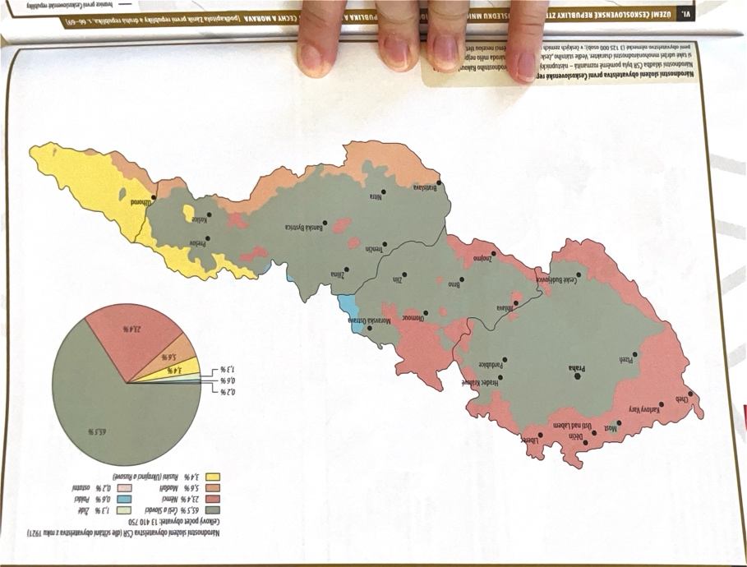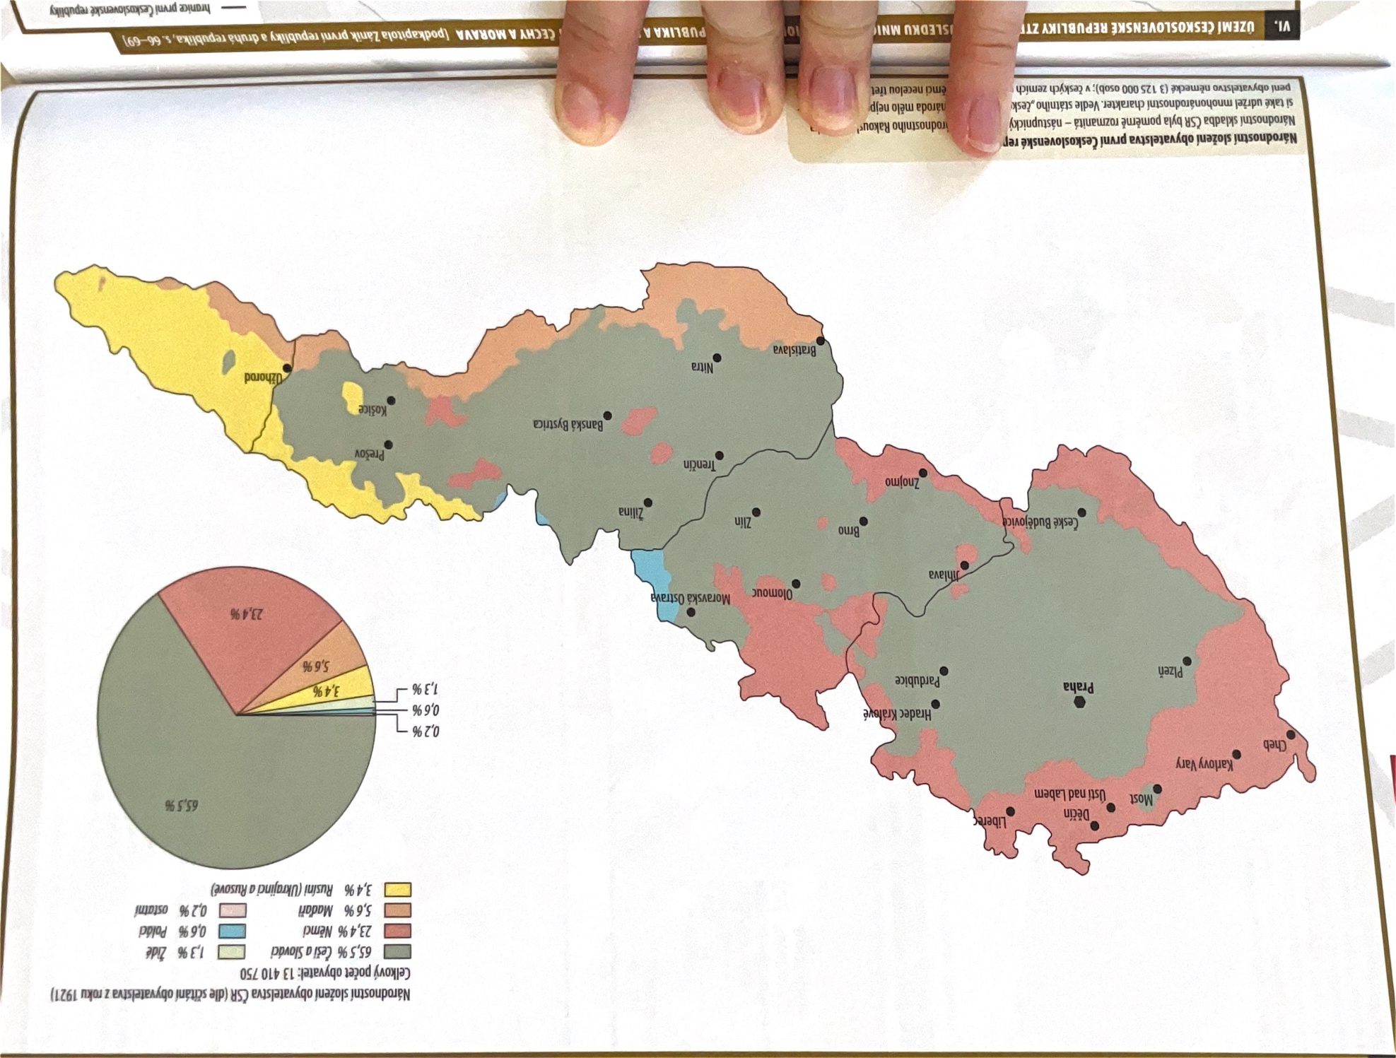

*zdroj: Moderní dějiny pro střední školy – Učebnice. Brno: Nakladatelství Didaktis, 2014.*

* ze kterých částí se tehdy skládalo území Československa.

………………………………………………………………………………………………………………………………………………………………………………………………………………………………………………………………………………………………………………………………………………………………

* které národy tehdy žily v rámci Československa.

………………………………………………………………………………………………………………………………………………………………………………………………………………………………………………………………………………………………………………………………………………………………

1. Při sčítání obyvatel z roku 1921 bylo zjištěno, že v ČSR žije asi 13 400 000 lidí. Zjisti, kolik obyvatel patřilo k tehdy největším národnostním menšinám v ČSR (informace o procentuálním podílu můžeš vyčíst z legendy v mapě).

……………………………………………………………………………………………………………………………………………………………………………………………………………………………………………………………………………………………………………………………………………………………………………………………………………………………………………………………………………………

1. Zhlédni video 1 a na základě informací v něm rozhodni o platnosti těchto tvrzení.

ANO × NE Slováci byli se svým postavením v nově vzniklé ČSR spokojeni.

ANO × NE Reakcí Slováků na postavení v rámci ČSR byl i vznik Hlinkovy slovenské ľudové strany, která razila požadavek autonomie.

ANO × NE Hlinkovu ľudovou stranu vedl Andrej Hlinka.

ANO × NE Reakcí Němců bylo vytvoření Sudetoněmecké strany.

ANO × NE Sudetoněmeckou stranu vedl Konrad Henlein.

ANO × NE Sudetoněmecká strana se nijak nevyhrazovala vůči Čechům.

1. Dohledej, jaké povolání vykonával Konrad Henlein před vstupem do politiky.

………………………………………………………………………………………………………………………………………………………………………………………………………………………………………………………………………………………………………………………………………………………………

1. Napiš jednu informaci, která tě během dnešní hodiny nejvíce překvapila, a uveď proč.

…………………………………………………………………………………………………………………………………………………………………………………………………………………………………………

Co jsem se touto aktivitou naučil(a):

………………………………………………………………………………………………………………………………………………………………………………………………………………………………………………………………………………………………………………………………………………………………………

Autor: Lucie Vejšická



Toto dílo je licencováno pod licencí Creative Commons [CC BY-NC 4.0]. Licenční podmínky navštivte na adrese [https://creativecommons.org/choose/?lang=cs]

